Дана ЗЛП:





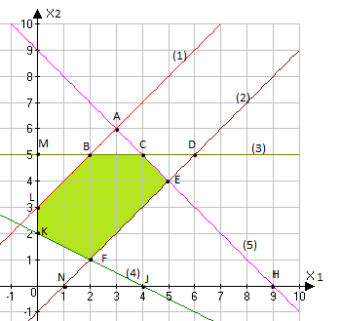

1. Оберіть список дефіцитних ресурсів.
2. 3,5,2.
3. 2,5.
4. 3,5.
5. 1,2,4.
6. В якому з наведених списків всі ресурси не дефіцитні?
7. 5,3.
8. 5,2,3.
9. 4,2.
10. 3,1.
11. Оберіть правильне твердження ,що відноситься до ресурсу (1) :
12. Обмеження зв'язуюче, ресурс дефіцитний.
13. Обмеження не зв'язуюче, ресурс недефіцитний.
14. Обмеження зв'язуюче, ресурс недефіцитний.
15. Обмеження не зв'язуюче, ресурс дефіцитний.
16. Оберіть правильне твердження ,що відноситься до ресурсу (5) :
17. Обмеження зв'язуюче, ресурс дефіцитний.
18. Обмеження не зв'язуюче, ресурс недефіцитний.
19. Обмеження зв'язуюче, ресурс недефіцитний.
20. Обмеження не зв'язуюче, ресурс дефіцитний.
21. Яка цінність ресурсу (1) ?
22. 0.
23. 2.
24. -2.
25. -1.
26. Яка цінність ресурсу (3) ?
27. 0.
28. 2.
29. 1.
30. -1.
31. Яка цінність ресурсу (5) ?
32. 0.
33. 2.
34. 1.
35. -1.
36. Яке гранично допустиме збільшення запасу ресурсу (5)?
37. 1.
38. 4.
39. 2.
40. 0.
41. Якою стане МДР після максимальної зміни запасу ресурсу (5)?
42. LAEFK.
43. BDFKL.
44. HDFKL, H(4,7).
45. LKF.
46. Яким стане новий оптимум після максимальної зміни запасу ресурсу (3)?
47. Оптимум не зміниться.
48. т. А.
49. т. D.
50. т. E.
51. Яким стане новий оптимум після максимальної зміни запасу ресурсу (1)?
52. Оптимум не змінився.
53. т. А.
54. т. D.
55. т. E.
56. В результаті ПОА можливих змін запасу ресурсу(4) прийшли до висновку:
57. Кількість ресурсу можна збільшити на 30.
58. Кількість ресурсу можна зменшити на 4 .
59. Кількість ресурсу можна зменшити на необмежену величину.
60. Кількість ресурсу можна збільшити на необмежену величину.
61. В якому інтервалі можна змінювати коефіцієнт цільової функції при (не змінюючи при цьому поточний оптимум)?
62. .
63. .
64. .
65. .
66. В якому інтервалі можна змінювати коефіцієнт цільової функції при(не змінюючи при цьому поточний оптимум) ?
67. .
68. .
69. .
70. .

Відповіді:

1c) 2c) 3b) 4a) 5a) 6c) 7b) 8с) 9b) 10b) 11a) 12a, с ) 13b) 14c)